Sutarties Nr. .......................
1 priedas

TECHNINĖ SPECIFIKACIJA
1 lentelė. Šiame dokumente naudojamos santrumpos ir sąvokos
Santrumpa | Paaiškinimas
Perkančioji organizacija/ NTA | Nacionalinė teismų administracija
LITEKO | Bendrai vadinama Lietuvos teismų informacinė sistema
LITEKO1 | Dabartinė, veikianti LITEKO sistemos versija
LITEKO2 | Projektu „Teismų veiklos efektyvumo didinimas“ modernizuojama ir Opentext Documentum platformos pagrindu realizuojama LITEKO sistemos versija
Paslaugų teikėjas | Migravimo plano parengimo paslaugų teikėjas
Teisingumo ministerija | Lietuvos Respublikos teisingumo ministerija

Esamos situacijos aprašymas

LITEKO1
LITEKO, kaip žinybinė sistema, buvo sukurta 2004 m., Lietuvos Respublikos teisingumo ministerijai (toliau – Teisingumo ministerija) įgyvendinus PHARE projektą LT01.07.02 „Lietuvos teismų gebėjimų stiprinimas“. Tačiau šio projekto lėšos buvo gana ribotos ir buvo sukurtas tik sistemos branduolys, sujungęs visus Lietuvos Respublikos teismų kompiuterinius tinklus į vieną uždarą tinklą, ir leidžiantis elektroniniu būdu registruoti teismų gautus procesinius dokumentus, bylų nagrinėjimo eigą, atlikti teismo procesui reikalingų dokumentų ir duomenų paiešką, rengti teismų procesinius dokumentus, kaupti, apdoroti ir viešai skelbti teismų sprendimus, informaciją apie teismų posėdžių tvarkaraščius, teismų veiklos statistinius rodiklius. Vėlesniais metais jau Lietuvos Respublikos biudžeto lėšomis buvo plečiamas LITEKO funkcionalumas, kuriant bylų skirstymo, proceso dalyvių užimtumo patikrinimo, teisėjų darbo apkrovimo skaičiavimo, teismo įsakymo išdavimo automatizavimo, procesinių terminų kontrolės modulius.
Vadovaujantis Lietuvos Respublikos teismų įstatymo 128 straipsniu, nuo 2008 m. rugsėjo 1 d. NTA perduotos teisės, susijusios su informacinių sistemų investicijų valdymu, investicijų projektų įgyvendinimu, informacinių sistemų kūrimo ir diegimo teismuose organizavimu, informacinių sistemų administravimu ir tobulinimu. Atsižvelgiant į tai, 2009 m. vasario 19 d. Valstybės turto, perduodamo valdyti ir naudoti, perdavimo ir priėmimo aktu Nr. 3R-184-(4.64) Teisingumo ministerija perdavė, o NTA priėmė, LITEKO.
Pradinėje stadijoje LITEKO buvo sukurta kaip decentralizuota sistema, turinti lokalias tarnybines stotis kiekviename teisme ir centrinį duomenų mazgą NTA, bet 2010 m. LITEKO buvo centralizuota ir šiuo metu visi Lietuvos Respublikos teismai dirba su viena centrine duomenų baze. LITEKO buvo kurta ir naudojama daugiau kaip vidinius teismų poreikius tenkinanti sistema: buvo kompiuterizuoti vidiniai teismų procesai, jų dalys, vidiniai srautai. Lietuvos Respublikos Seimui priėmus Lietuvos Respublikos civilinio proceso kodekso ir Lietuvos Respublikos administracinių bylų teisenos įstatymo pakeitimus, kuriuose numatyta, kad procesai dalyviai elektroniniu būdu galės pateikti procesinius dokumentus, susipažinti su bylos medžiaga, sumokėti žyminį mokestį ir procesines baudas ir kita, LITEKO tikslas yra sudaryti sąlygas teismams automatizuotu būdu rinkti, kaupti, sisteminti ir teikti duomenis, susijusius su teismų gautais ir teisingumo vykdymo funkcijų įgyvendinimo procese reikalingais dokumentais ir duomenimis, teismų sprendimais, teismų veiklos statistika, taip pat keistis duomenimis su registrais bei informacinėmis sistemomis, sudaryti sąlygas viešųjų elektroninių paslaugų gavėjams gauti teismų teikiamas viešąsias elektronines paslaugas.
LITEKO uždaviniai:
- kompiuterizuoti dokumentų ir bylų duomenų tvarkymą teismuose;
- automatizuoti procesinių terminų kontrolę;
- automatizuoti teisėjų darbo krūvio skaičiavimo ir bylų skirstymo procesus;
- automatizuoti teismų informacijos viešinimo procesus;
- automatizuoti teismų tvarkomų duomenų mainų su kitų institucijų informacinėmis sistemomis ir (ar) registrais procesus;
- automatizuoti taikinamojo tarpininkavimo vykdymo ir viešųjų elektroninių paslaugų teikimo ir valdymo procesus.
Pagrindinės LITEKO funkcijos:
- tvarkyti teismų gautus procesinius dokumentus ir kitus teismams teikiamus duomenis bei informaciją;
- sudaryti ir tvarkyti teismų procesinius dokumentus, fiksuoti bylų nagrinėjimo eigą;
- tvarkyti ir teikti (skelbti) nuasmenintus teismų sprendimus, nutartis ir nutarimus, teismų posėdžių tvarkaraščius;
- generuoti teisėjų ir teismų veiklos statistines ataskaitas;
- atlikti teismo procesui reikalingų dokumentų ir duomenų paiešką LITEKO bei kitose teismo procesui reikalingus duomenis tvarkančiose informacinėse sistemose ir (ar) registruose;
- formuoti procesinius dokumentus ir teikti teismui;
- tvarkyti ir pateikti žyminio mokesčio, teismų paskirtų baudų ir priteistų bylinėjimosi išlaidų valstybei duomenis LITEKO paslaugų naudotojams;
- pateikti LITEKO paslaugų naudotojams susipažinimui bylos medžiagą, informuoti LITEKO paslaugų naudotojus apie paslaugos teikimo būklę elektroniniu būdu;
- vykdyti elektroninį susirašinėjimą, vykdant taikinamąjį tarpininkavimą.
Žemiau esančiame paveiksle pateikiama bendra LITEKO loginė schema bei LITEKO posistemes sudarančių modulių funkcionalumų aprašymas.
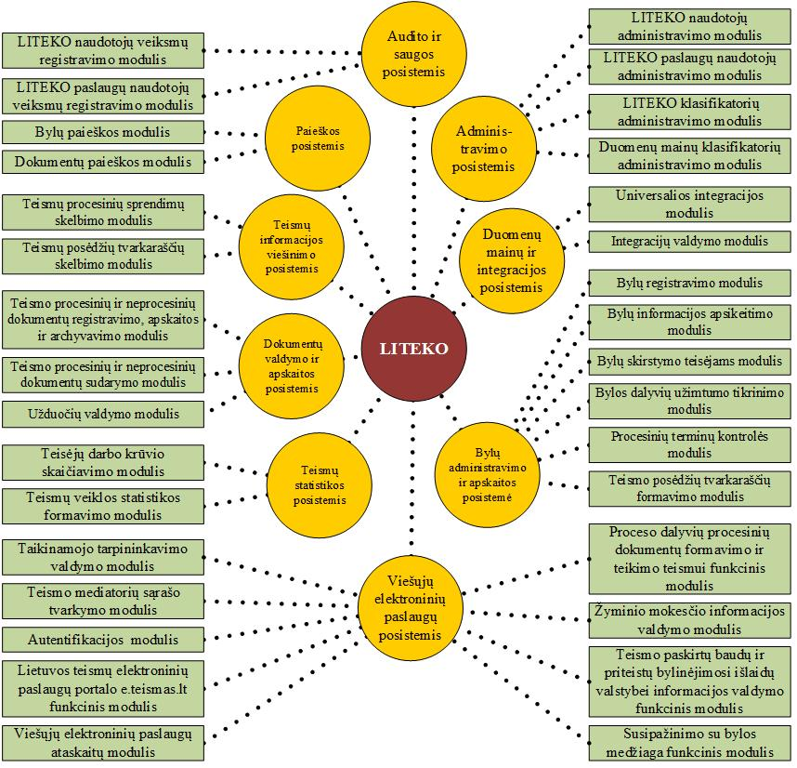
1 paveikslas. LITEKO funkcinė struktūra
2 lentelė. LITEKO funkcinės struktūros aprašymas
Posistemė | Aprašymas / moduliai
Bylų administravimo ir apskaitos posistemis | - Bylų registravimo modulis, kurio funkcijos – registruoti ir tvarkyti duomenis apie teismuose nagrinėjamas ir išnagrinėtas bylas, juose dalyvaujančius asmenis, teisės aktuose numatytą jų nagrinėjimo eigą, priskirti byloms teisės aktuose numatytus klasifikatorius, pagal nustatytus kriterijus automatizuotu būdu vertinti bylų sudėtingumą, perduoti bylas saugojimui į valstybės archyvus.  - Bylų informacijos apsikeitimo modulis, kurio funkcijos – perduoti duomenis tarp skirtingų bylos nagrinėjimo instancijų ar teismų.  - Bylų skirstymo modulis, kurio funkcijos – automatizuotu būdu pagal teisės aktuose nustatytus kriterijus sudaryti atsitiktinę bylą galinčių nagrinėti teisėjų eilę, priskirti bylą teisėjui (-ams), atšaukti, pakeisti priskyrimą, formuoti protokolus.  - Bylos dalyvių užimtumo tikrinimo modulis, kurio funkcijos – automatizuotu būdu patikrinti duomenis apie bylos dalyvių dalyvavimą kitose bylose ir jose paskirtuose teismo posėdžiuose, pateikti duomenis apie negalėjimą dalyvauti teismo posėdyje dėl kitų priežasčių.  - Procesinių terminų kontrolės modulis, kurio funkcijos – fiksuoti teisės aktuose numatytus bylos nagrinėjimo veiksmų atlikimo terminus ir informaciją apie veiksmų atlikimą, tikrinti jų tarpusavio atitikimą, pateikti informaciją apie termino svarbą ir būseną, pateikti LITEKO naudotojams įspėjimus apie terminų pabaigą, atlikti veiksmų atlikimo terminų analizę per pasirinktą laikotarpį.  - Teismo posėdžių tvarkaraščių formavimo modulis, kurio funkcijos – formuoti teisme nagrinėjamų bylų posėdžių tvarkaraščius, juos spausdinti pagal pasirinktus parametrus.
Dokumentų valdymo ir apskaitos posistemis  (veikia dalinai) | - Teismo procesinių ir neprocesinių dokumentų registravimo, apskaitos ir archyvavimo modulis, kurio funkcijos – registruoti teismo gautus ir sudarytus procesinius ir neprocesinius dokumentus, tvarkyti dokumentacijos planus ir dokumentų registrus, archyvuoti teismo dokumentus iki jų perdavimo į valstybės archyvus, perduoti teismo dokumentus į valstybės archyvus.  - Teismo procesinių ir neprocesinių dokumentų sudarymo modulis, kurio funkcijos – formuoti teismo dokumentų šablonus, automatizuotu būdu pildyti teismo dokumentų šablonus sistemoje saugomais duomenimis, formuoti, derinti ir (ar) pasirašyti elektroniniu būdu teismo dokumentus, tikrinti elektroninių dokumentų galiojimą ir autentiškumą.  - Užduočių valdymo modulis, kurio funkcijos – formuoti užduotis, susijusias su dokumentų sudarymu ir tvarkymu, veiksmų atlikimu, stebėti ir kontroliuoti jų vykdymo eigą, formuoti ataskaitas apie užduočių atlikimo terminą, informuoti apie vėluojančias atlikti užduotis.
Teismų informacijos viešinimo posistemis | - Teismų procesinių sprendimų skelbimo modulis, kurio funkcijos – automatizuotu būdu pašalinti nustatytus duomenis ir suformuoti nuasmenintą teismo dokumentą, skelbti nuasmenintus teismo dokumentus interneto svetainėje, formuoti nuasmenintų teismo dokumentų paketus perdavimui.  - Teismų posėdžių tvarkaraščių skelbimo modulis, kurio funkcijos – automatizuotu būdu formuoti teismo posėdžių tvarkaraščius, skelbti juos interneto svetainėje, atlikti jų paiešką.
Paieškos posistemis | - Bylų paieškos modulis, kurio funkcijos – atlikti bylų paiešką pagal nustatytus kriterijus tame pačiame ir kituose teismuose.  - Dokumentų paieškos modulis, kurio funkcijos – atlikti dokumentų paiešką pagal nustatytus kriterijus tame pačiame ir kituose teismuose.
Teismų statistikos posistemis | - Teisėjų darbo krūvio skaičiavimo modulis, kurio funkcijos – formuoti teisėjų darbo krūvio ataskaitas pagal pasirinktą laikotarpį ir kriterijus.  - Teismų veiklos statistikos formavimo modulis, kurio funkcijos – formuoti teisėjų ir teismų veiklos ataskaitas pagal pasirinktus kriterijus ir laikotarpius.
VEP posistemis | - Proceso dalyvių procesinių dokumentų formavimo ir teikimo teismui funkcinis modulis, kurio funkcijos – sudaryti bylos dalyvių teismui teikiamus procesinius dokumentus, automatizuotu būdu pildyti juos sistemoje esančiais duomenimis, siųsti juos teismui, pateikti kontekstinę informaciją apie naudotojo atliekamus veiksmus, pateikti informaciją apie bylos nagrinėjimo eigą.  - Žyminio mokesčio informacijos valdymo modulis, kurio funkcijos – formuoti žyminio mokesčio užduotis, informuoti apie žyminio mokesčio sumokėjimo būseną, grąžinamą žyminį mokestį, jo pakeitimus.  - Teismo paskirtų baudų ir priteistų bylinėjimosi išlaidų valstybei informacijos valdymo funkcinis modulis, kurio funkcijos - formuoti baudų ir priteistų bylinėjimosi išlaidų užduotis, informuoti apie jų atlikimą, mokėjimo būseną, jų pakeitimus.  - Susipažinimo su bylos medžiaga funkcinis modulis, kurio funkcijos – informuoti apie bylos nagrinėjimo veiksmus, jų atlikimo rezultatus, nustatyti prieinamų duomenų apimtis, atlikti bylų ir pranešimų apie juose atliktus veiksmus paiešką, transliuoti teismo posėdžių garso įrašus.  - Taikinamojo tarpininkavimo valdymo modulis, kurio funkcijos – vykdyti susirašinėjimą taikinamojo tarpininkavimo metu, formuoti taikinamojo tarpininkavimo dokumentus, teikti juos teismui, atlikti teismo mediatorių paiešką, informuoti apie taikinamojo tarpininkavimo eigą.  - Teismo mediatorių sąrašo tvarkymo modulis, kurio funkcijos – registruoti ir tvarkyti teismo mediatorių duomenis, formuoti statistines ataskaitas.  - Autentifikacijos modulis, kurio funkcijos – autentifikuoti LITEKO paslaugų naudotojus pagal teismo suteiktus duomenis, advokato ar advokato pažymėjimo numerį.  - Lietuvos teismų elektroninių paslaugų portalo e.teismas.lt funkcinis modulis, kurio funkcijos autentifikuoti naudotojus, formuoti procesinius dokumentus, siųsti dokumentus teismui, informuoti apie bylos nagrinėjimo eigą, tvarkyti duomenis apie žyminį mokestį, teismo paskirtas baudas ir (ar) priteistas bylinėjimo išlaidas, transliuoti teismo posėdžių garso įrašus, vykdyti susirašinėjimą taikinamojo tarpininkavimo metu, atlikti duomenų paiešką;  - Viešųjų elektroninių paslaugų ataskaitų modulis, kurio funkcijos – formuoti duomenis apie naudojimosi portalu ir paslaugomis aktyvumą, pateiktus teismui ir gautus iš jo dokumentus.
Duomenų mainų ir integracijos posistemis | - Universalios integracijos modulis, kurio funkcijos – formuoti teismų duomenų ir (ar) dokumentų paketus perdavimui į kitas informacines sistemas ir (ar) registrus, tvarkyti gautus dokumentus ir (ar) duomenų paketus iš kitų informacinių sistemų ir (ar) registrų, formuoti ir siųsti užklausas duomenų gavimui iš kitų informacinių sistemų ir (ar) registrų, perduoti gautus duomenis kitiems LITEKO posistemiams, fiksuoti įvykius apie duomenų pateikimą/gavimą.  - Integracijų valdymo modulis, kurio funkcijos – administruoti integracijų parametrus.
Administravimo posistemis | - LITEKO naudotojų administravimo modulis, kurio funkcijos - administruoti LITEKO naudotojų duomenis ir prieigos prie LITEKO teisių apimtis.  - LITEKO paslaugų naudotojų administravimo modulis, kurio funkcijos – administruoti LITEKO paslaugų naudotojų duomenis ir prieigos prie LITEKO teisių apimtis;  - Teismo mediatorių administravimo modulis, kurio funkcijos – administruoti taikinamojo tarpininkavimo (teisminės mediacijos) dalyvių duomenis ir prieigos prie LITEKO teisių apimtis.  - LITEKO klasifikatorių administravimo modulis, kurio funkcijos – tvarkyti LITEKO naudojamų dokumentų, bylų, procesinių įvykių ir kitų klasifikatorių duomenis.  - Duomenų mainų klasifikatorių administravimo modulis, kurio funkcijos – tvarkyti duomenų mainų tarp LITEKO ir informacinių sistemų ir (ar) registrų klasifikatorių duomenis, administruoti klasifikatorių komponentą.
Audito ir saugos posistemis | - LITEKO naudotojų veiksmų registravimo modulis, kurios funkcijos – fiksuoti LITEKO naudotojų atliekamus veiksmus, formuoti jų ataskaitas.  - LITEKO paslaugų naudotojų veiksmų registravimo modulis, kurio funkcijos – fiksuoti LITEKO paslaugų naudotojų atliekamus veiksmus, formuoti jų ataskaitas.

LITEKO2
2016 - 2017 m. NTA įvykdė LITEKO nuostatuose apibrėžtus 1-3 modernizavimo etapus, įgyvendinant tiesioginio finansavimo projektą „Teismų informacinės sistemos (bylų tvarkymo ir teismo posėdžių garso įrašymo sistemų) modernizavimas“ vykdytą pagal 2009-2014 metų Norvegijos finansinio mechanizmo programą „Efektyvumas, kokybė ir skaidrumas Lietuvos teismuose“.
Vykdant viešąjį pirkimą „Lietuvos teismų informacinės sistemos modernizavimo paslaugų II pirkimas“ NTA įsigijo licencijas Documentum ECM platformai bei įsigytos platformos pagrindu LITEKO2 realizuoti baziniai teismų veiklos procesai:
- civilinių bylų nagrinėjimas;
- baudžiamųjų bylų nagrinėjimas;
- administracinių nusižengimų bylų nagrinėjimas;
- administracinių bylų nagrinėjimas;
- bylų dėl teismingumo nagrinėjimas.
Baziniai procesai realizuoti su tam tikromis išimtimis:
- neautomatizuojant visų procesą sudarančių žingsnių vykdymo, dokumentų valdymo;
- nesukuriant visų egzistuojančių ryšių tarp esybių;
- nesukuriant automatizuotų duomenų mainų su kitomis sistemomis;
- atliekant tik bandomąjį duomenų migravimą;
- neužpildant visų reikiamų klasifikatorių.
Dėl šių išimčių šiuo metu LITEKO2 nėra realiai naudojama.

Documentum platforma
Opentext Documentum platforma yra viena iš labiausiai paplitusių ir pasauliniu mastu pripažintų turinio valdymo (angl. Enterprise Content Management, sutrumpintai ECM) platformų, skirtų įvairių procedūrų, procesų, dokumentų bei kito turinio valdymo automatizavimui ir standartizavimui.
Opentext Documentum platforma yra skirta ypač didelio kiekio dokumentų ir duomenų valdymui. Sklandžiam darbui užtikrinti numatyti tokie architektūriniai sprendimai kaip replikavimas, palaikomas turinio/failų podėliavimas (angl. caching), duomenų saugojimo optimizavimas ir panašiai. Taip pat kompleksinės saugumo ir stebėjimo (monitoringo) priemonės, kurios tikrina, kad valdomas turinys yra integralus ir apsaugotas, bei turinio valdymo aplikacijų kūrimo platformos, kurios užtikrina galimybę naudotojams patogiai dirbti su turiniu, jį kurti, modifikuoti ir galiausiai suarchyvuoti. Opentext Documentum platforma yra pritaikyta dirbti su dideliais duomenų kiekiais ir užtikrina aukštą našumą dirbant tūkstančiams naudotojų vienu metu. Platformos gamintoja yra atlikusi našumo testus su 1.000.000.000 dokumentų, su 4.000 konkurentinių sesijų ir su 100.000 naudotojų.
Platformos architektūra susideda iš penkių lygmenų (sluoksnių):
- Infrastruktūros lygmuo. Šiame lygmenyje užtikrinamas fizinio turinio saugojimas ir valdymas.
- Repozitorijos lygmuo. Lygmenyje turinys surenkamas, palaikomas, integruojamas.
- Tarnybų/paslaugų lygmuo. Šiame lygmenyje teikiamos įvairios aplikacijų lygio paslaugos, skirtos turinio organizavimui, kontrolei, pristatymui į ir iš repozitorijos.
- Komponentų/konstravimo lygmuo. Lygmenyje pateikiamos priemonės turiniu paremtų aplikacijų konstravimui ir diegimui/paleidimui.
- Taikymo/naudojimo lygmuo. Lygmuo užtikrina karkasą ir įrankius, reikalingus naudotojui vykdyti ir naudoti turinio valdymo funkcijas, naudojantis naršykle ar klientine darbastalio aplikacija.
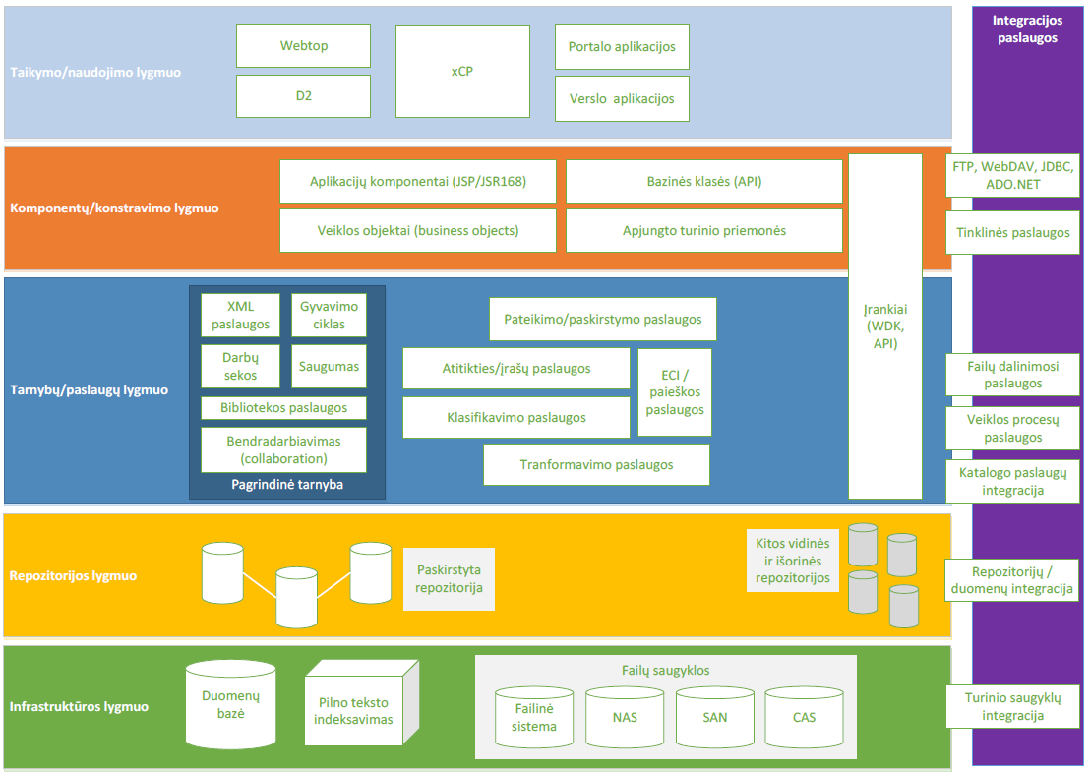
4 paveikslas. Documentum platformos architektūra
Platformos funkcionalumas visada gali būti išplėstas standartinių, su platforma suderinamų sprendimų sistemų, paslaugų ir komponentų pagalba. Dalis jų yra gamintojo produktai, kas užtikrina, kad produktų suderinamumas bus palaikomas ir ateityje, o platformos išplėtimas papildomais komponentais yra paprastas ir sklandus. Opentext Documentum platforma skirta įvairių veiklos procedūrų, procesų, dokumentų ir kito turinio valdymui, standartizavimui ir automatizavimui, darbui tiek su rašytiniais, tiek su elektroniniais dokumentais.
Documentum platformoje pagrindinis aplikacijų ir susijusių komponentų vystymo komponentas yra „xCelerated Composition Platform (xCP) Designer“ arba „xCP Designer“. xCP Designer – tai unifikuotas įrankių rinkinys, skirtas greitai projektuoti ir centralizuotai diegti taikomąją programinę įrangą. xCP Designer įgalina aplikacijų kūrėjus sukurti ir pakartotinai panaudoti programų elementus, taip mažinant laiko ir pinigų, reikalingų vystymui sąnaudas. Tai leidžia organizacijoms didesnį dėmesį skirti automatizuojamų procesų ar realizuojamų veiklos reikalavimų tikslinimui ir realizavimo metu konfigūruoti jau paruoštus komponentus, o ne kurti unikalius programinius sprendimus.
Aplikacijų funkcionalumo plėtra ir modifikavimas nereikalauja programavimo žinių ir darbų, atliekamas vidinėmis xCP priemonėmis (xCP designer, diegimo skriptai ir pan.). Aplikacijos naudotojo sąsaja ir funkcionalumas realizuojamas komponentiškai, naudojant iš anksto paruoštus grafinės sąsajos elementus (angl. widgets).

LITEKO2 architektūra ir naudojamos technologijos
LITEKO2 yra realizuota Perkančiosios organizacijos valdomoje kompiuterių techninės įrangos infrastruktūroje. LITEKO2 komponentai yra įdiegti šioje infrastruktūroje esančiuose serverių klasterių virtualiose mašinose. Įdiegtuose virtualiuose mašinose veikia operacinės sistemos, aplikacijų serverių programinė įranga ir LITEKO2 komponentai. LITEKO2 komponentai yra sudėtinės Documentum platformos dalys arba yra sukurti jų pagrindu.
Komponentų detalizavimas yra pateiktas po LITEKO2 loginės architektūros schema, pateikta 3 paveiksle.
LITEKO2 loginėje architektūroje yra pavaizduoti šie Documentum platformos komponentai:
- LITEKO2 xCP – Documentum xCP pagrindu sukurta LITEKO2 žiniatinklio aplikacija (angl. webapp);
- Documentum Content Transformation Services 7.2 – paslaugų rinkinys, atliekantis į LITEKO2 sistemą įkeltų dokumentų ir rinkmenų transformaciją iš vieno formato į kitą;
- Documentum Document Image Services 7.0 – paslaugų rinkinys, skirtas dokumentų santraukų, dokumento dalių pateikimui;
- xCP Viewer Services 2.3 – paslaugų rinkinys, užtikrinantis dokumentų peržiūrą LITEKO2 žiniatinklio aplikacijoje;
- Documentum Process Engine 2.3 - verslo procesų vykdymo mechanizmas;
- Documentum Content Server 7.2 – turinio valdymo platforma, LITEKO2 atliekanti į sistemą talpinamų rinkmenų valdymą;
- Documentum Business Activity Monitor 2.3 – LITEKO2 procesų vykdymo duomenų surinkimo ir išsaugojimo komponentas;
- Documentum Process Integrator 2.3 - komponentas, atliekantis pranešimų gavimą iš išorinių sistemų ir jų apdorojimo stebėseną;
- Documentum xPlore 1.5 - indeksavimo komponentas, skirtas aukšto spartos tekstinei paieškai;
- Documentum Administrator 7.2 – komponentas, skirtas LITEKO2 administravimo funkcijų realizavimai;
- LITEKO2 xDA 2.3 – komponentas, skirtas LITEKO2 xCP žiniatinklio aplikacijos diegimo procedūroms vykdyti.
Naudojama duomenų bazės valdymo sistema:
- PostgreSQL 9.6 duomenų bazės valdymo sistema, skirta Documentum Content Server komponento valdomoje turinio saugykloje esančių rinkmenų metaduomenų ir veiklos objektų saugojimui.
Papildomai naudojama ši programinė įranga:
- Apache jUDDI 3.3.2 - žiniatinklio paslaugų aprašymo, paieškos ir integracijos specifikacijos (angl. universal description, discovery and Integration, UDDI) programinė įranga;
- Apache ServiceMix 7.0 – pranešimų maršrutizavimo ir žiniatinklio paslaugų programinės įrangos paketas;
- Apache Tomcat 8.0.32 – aplikacijų serveris, aptarnaujantis LITEKO xCP žiniatinklio aplikaciją;
- Apache HTTP Server 2.4.6 - HTTP serveris, be HTTP paslaugų teikimo taip pat atliekantis ir apkrovos paskirstymo (angl. load balancing) funkciją.
Naudojamos operacinės sistemos:
- Visose virtualiose mašinose, išskyrus skirtą Documentum Content Transformation Service komponentui, yra įdiegta CentOS 7 operacinė sistema. Documentum Content Transformation Services komponentą palaikančioje virtualioje mašinoje yra įdiegta Microsoft Windows Server 2012 R2 x64 operacinė sistema.

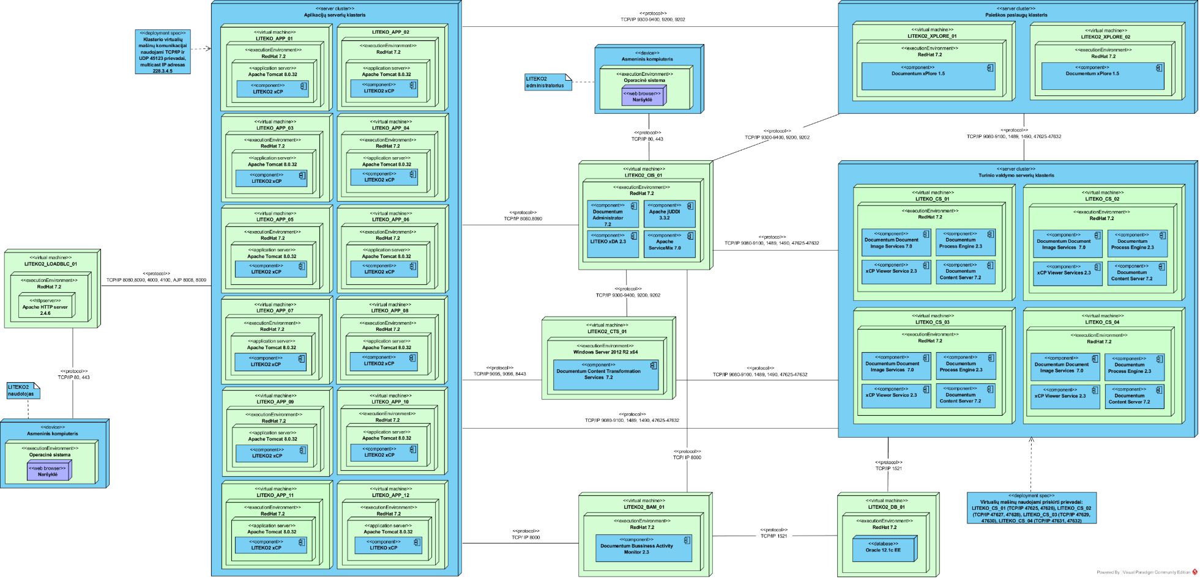
5 paveikslas. Sistemos loginė architektūra

Pageidaujamos situacijos aprašymas

LITEKO2 realizacija
2016 - 2017 m. buvo įgyvendinti LITEKO nuostatuose apibrėžti 1-3 modernizavimo etapai. Po šių etapų įgyvendinimo buvo įsigyta technologinė platforma ir sukurti baziniai procesai. LITEKO2 nebuvo pradėta realiai eksploatuoti, nes pilnam jos veikimui reikia įgyvendinti likusius modernizavimo etapus.

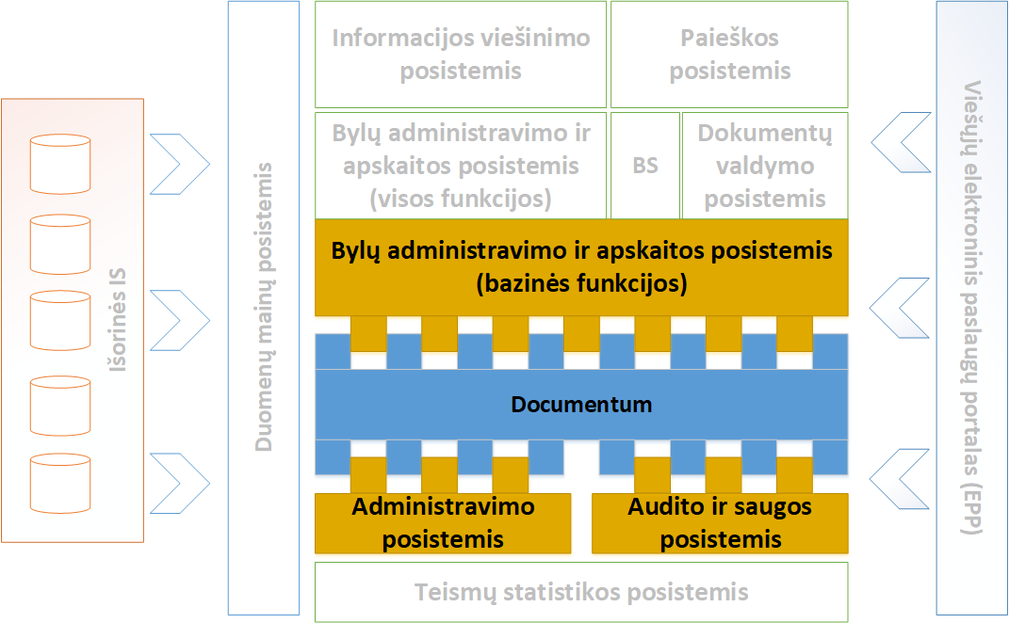
6 paveikslas. Principinė LITEKO2 schema po 1-3 modernizavimo etapų
Vykdant 4-6 modernizavimo etapus, buvo įsigytos Teismų statistikos posistemio, bylų skirstymo posistemio sukūrimo bei LITEKO2 modernizavimo paslaugos, kurių metu siekiama:
- sukurti teismų informacijos viešinimo posistemį;
- sukurti paieškos posistemį;
- sukurti dokumentų valdymo ir apskaitos posistemį;
- vystyti ir tobulinti LITEKO2 platformoje realizuotus bazinius teismų veiklos procesus iki ne žemesnio nei LITEKO1 esančio realizavimo lygmens.
Principinė LITEKO2 schema po 4-7 modernizavimo etapų, kurie įgyvendinami šio projekto metu, pateikiama žemiau.
7 paveikslas. Principinė LITEKO2 schema po 4-7 modernizavimo etapų
LITEKO2 bus baigta modernizuoti (pradedama pilna LITEKO2 eksploatacija) užbaigus visus plėtros etapus bei sukūrus Duomenų mainų ir integracijos posistemį, realizavus reikiamas integracijas, integravus VEP posistemį bei įvykdžius duomenų migravimą.
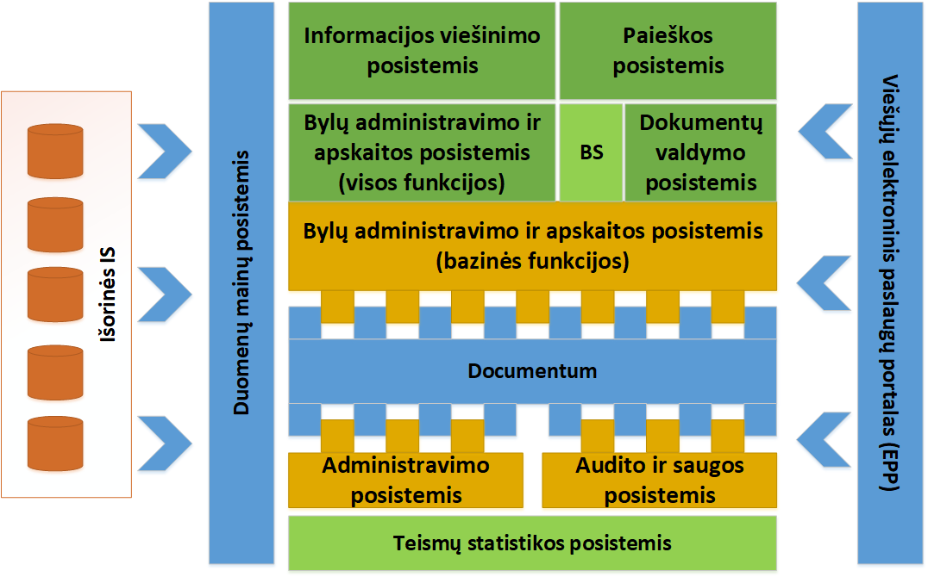
8 paveikslas. Principinė LITEKO2 schema po 8-9 modernizavimo etapų

Reikalavimai migracijos plano parengimo paslaugai
Šiuo pirkimu siekiama įsigyti Perkančiosios organizacijos valdomos LITEKO1 duomenų migravimo į LITEKO2 plano ir perėjimo (angl. changeover) nuo LITEKO1 prie LITEKO2 naudojimo plano parengimo paslaugas. Paslaugos turi būti teikiamos remiantis tarptautiniai standartais ar gerąją praktika, turi būti dedamos pastangos minimizuoti duomenų migravimo ir pereinamojo laikotarpio neigiamą įtaką teismų darbui teisingumo vykdymo procese.

Projekto vykdymui aktualūs teisės aktai
Teikiant Paslaugas, privaloma vadovautis šių teisės aktų aktualiomis redakcijomis:
- Lietuvos Respublikos teismų įstatymu;
- Lietuvos Respublikos civilinio proceso kodeksu;
- Lietuvos Respublikos administracinių teisės nusižengimų kodeksu;
- Lietuvos Respublikos baudžiamojo proceso kodeksu;
- Lietuvos Respublikos administracinių bylų teisenos įstatymu;
- Lietuvos Respublikos teismų reorganizavimo įstatymu;
- Lietuvos teismų informacinės sistemos nuostatais ir saugos politiką įgyvendinančiais teisės aktais, patvirtintais 2011 m. lapkričio 28 d. Nacionalinės teismų administracijos direktoriaus įsakymas Nr. 6P-112-(1.1) „Dėl Lietuvos teismų informacinės sistemos nuostatų ir Lietuvos teismų informacinės sistemos duomenų saugos nuostatų patvirtinimo“;
- Lietuvos Respublikos teismų procesinių dokumentų tvarkymo ir apskaitos reikalavimų aprašu, patvirtintu Teisėjų tarybos 2015 m. gruodžio 18 d. nutarimu Nr. 13P-155-(7.1.2) „Dėl Lietuvos Respublikos teismų procesinių dokumentų tvarkymo ir apskaitos reikalavimų aprašo patvirtinimo“;
- Baudžiamųjų bylų kategorijų klasifikatoriumi, Civilinių bylų kategorijų klasifikatoriumi, Teismų procesinių sprendimų baudžiamosiose bylose kategorijų klasifikatoriumi bei Teismų procesinių sprendimų civilinėse bylose kategorijų klasifikatoriumi patvirtintais Teismų tarybos 2016 m. balandžio 29 d. nutarimu Nr. 13P-56-(7.1.2) „Dėl baudžiamųjų ir civilinių bylų kategorijų bei teismo procesinių sprendimų baudžiamosiose ir civilinėse bylose kategorijų klasifikatorių patvirtinimo“;
- Administracinių bylų kategorijų klasifikatoriumi, Administracinių nusižengimų bylų kategorijų klasifikatoriumi, Teismų procesinių sprendimų administracinėse bylose kategorijų klasifikatoriumi bei Teismų procesinių sprendimų administracinių nusižengimų bylose kategorijų klasifikatoriumi patvirtintais Teisėjų tarybos 2016 m. rugsėjo 30 d. nutarimu Nr. 13P-102-(7.1.2) „Dėl administracinių ir administracinių nusižengimų bylų kategorijų bei teismų procesinių sprendimų administracinėse ir administracinių nusižengimų bylose kategorijų klasifikatorių patvirtinimo“;
- Teismų pranešimų skelbimo specialiame interneto tinklalapyje tvarka, patvirtinta Teisėjų tarybos 2013 m. lapkričio 8 d. nutarimu Nr. 13P-144-(7.1.2) „Dėl teismų pranešimų skelbimo specialiame interneto tinklalapyje tvarkos aprašo patvirtinimo“;
- Bylų paskirstymo teisėjams ir teisėjų kolegijų sudarymo taisyklių aprašu, patvirtintu Teisėjų tarybos 2015 m. rugsėjo 25 d. nutarimu Nr. 13P-123-(7.1.2) „Dėl bylų paskirstymo teisėjams ir teisėjų kolegijų sudarymo taisyklių aprašo patvirtinimo“;
- Bylų paskirstymo teisėjams ir teisėjų kolegijų sudarymo Lietuvos apeliaciniame teisme taisyklėmis, patvirtintomis Lietuvos apeliacinio teismo pirmininko 2016 m. spalio 14 d. įsakymo Nr. T-109 redakcija;
- Bylų paskirstymo ir teisėjų kolegijų sudarymo Lietuvos Aukščiausiajame Teisme taisyklėmis, patvirtintomis Lietuvos Aukščiausiojo Teismo pirmininko 2015 m. gruodžio 23 d. įsakymu Nr. (1.4)-1T-28;
- Teismų pirmininkų tvirtinamomis bylų paskirstymo teisėjams taisyklėmis atskiruose teismuose.
Taip pat įgyvendinant Projektą yra aktualūs šie informacinių sistemų kūrimą, modernizavimą ir tvarkymą reglamentuojantys teisės aktai:
- Lietuvos Respublikos asmens duomenų teisinės apsaugos įstatymas;
- Lietuvos Respublikos valstybės informacinių išteklių valdymo įstatymas;
- 2016 m. balandžio 27 d. Europos Parlamento ir Tarybos reglamentas (ES) 2016/679 dėl fizinių asmenų apsaugos tvarkant asmens duomenis ir dėl laisvo tokių duomenų judėjimo ir kuriuo panaikinama Direktyva 95/46/EB (Bendrasis duomenų apsaugos reglamentas);
- Asmens duomenų tvarkymo teismuose taisyklės, patvirtintos Teisėjų tarybos 2018 m. rugpjūčio 31 d. nutarimu Nr. 13P-80-(7.1.2.) „Dėl asmens duomenų tvarkymo teismuose taisyklių patvirtinimo“;
- Bendrųjų elektroninės informacijos saugos reikalavimų aprašas, patvirtintas Lietuvos Respublikos Vyriausybės 2013 m. liepos 24 d. nutarimu Nr. 716 „Dėl Bendrųjų elektroninės informacijos saugos reikalavimų aprašo, Saugos dokumentų turinio gairių aprašo ir Elektroninės informacijos, sudarančios valstybės informacinius išteklius, svarbos įvertinimo ir valstybės informacinių sistemų, registrų ir kitų informacinių sistemų klasifikavimo gairių aprašo patvirtinimo“;
- Organizacinių ir techninių kibernetinio saugumo reikalavimų, taikomų kibernetinio saugumo subjektams, aprašas, patvirtintas Lietuvos Respublikos Vyriausybės 2018 m. gruodžio 5 d. nutarimu Nr. 1209 „Dėl Lietuvos Respublikos Vyriausybės 2018 m. rugpjūčio 13 d. nutarimo Nr. 818 „Dėl Nacionalinės kibernetinio saugumo strategijos patvirtinimo“ pakeitimo“;
- Techniniai valstybės registrų (kadastrų), žinybinių registrų, valstybės informacinių sistemų ir kitų informacinių sistemų elektroninės informacijos saugos reikalavimai, patvirtinti Lietuvos Respublikos vidaus reikalų ministro 2013 m. spalio 4 d. įsakymu Nr. 1V-832 „Dėl Techninių valstybės registrų (kadastrų), žinybinių registrų, valstybės informacinių sistemų ir kitų informacinių sistemų elektroninės informacijos saugos reikalavimų patvirtinimo“;
- Valstybės informacinių sistemų gyvavimo ciklo valdymo metodika, patvirtinta Informacinės visuomenės plėtros komiteto prie Susisiekimo ministerijos direktoriaus 2014 m. vasario 25 d. įsakymu Nr. T-29 „Dėl Valstybės informacinių sistemų gyvavimo ciklo valdymo metodikos patvirtinimo“;
- ir kiti Paslaugų teikimo metu galiojantys teisės aktai.
Pateikiamas teisės aktų sąrašas nėra baigtinis ir Paslaugų teikimo metu galės būti plečiamas.

reikalavimai paslaugoms ir jų teikimui

Paslaugų apimtis ir reikalavimai
3 lentelė
Reik. Nr. | Reikalavimas
 | Paslaugų teikėjas turi parengti duomenų iš LITEKO1 į LITEKO2 migravimo planą (toliau – MigPlanas).
 | Paslaugų teikėjas turi parengti perėjimo (angl. changeover) nuo LITEKO1 prie LITEKO2 naudojimo planą (toliau – ChPlanas).
 | MigPlanas ir ChPlanas turi būti rengiami lygiagrečiai, atsižvelgiant į kiekvieno iš planų rengimo metu priimtus sprendimus, abu planai turi būti suderinti tarpusavyje. Rengiant planus turi būti siekiama minimizuoti poveikį teismų darbui teisingumo vykdymo procese planų įgyvendinimo metu.
 | MigPlanas ir ChPlanas turi būti rengiami remiantis atitinkamais tarptautiniais srities standartais ir gerosiomis praktikomis.
 | MigPlano ir ChPlano pagrindu paslaugų teikėjas turės parengti techninę specifikaciją (toliau – Specifikacija) MigPlano ir ChPlano įvykdymo paslaugoms įsigyti. Specifikacija turi būti rengiama atsižvelgiant į viešųjų pirkimų vykdymą reglamentuojančių teisės aktų ir rekomendacijų reikalavimus.

Paslaugų apimtis ir reikalavimai
4 lentelė
Eil. Nr. | Etapo pavadinimas | Etapo veiklos ir rezultatai | Etapo trukmė
 | Inicijavimas | 1P. Projekto vykdymo planas-grafikas, kuriame pateikiama:  - tvarkaraštis;  - komunikavimo principai ir kontaktai;  - pradinis susitikimų planas;  - reikalingų prieigų prie informacinių išteklių poreikis;  - informacijos ir duomenų poreikis. | 1 sav. nuo Paslaugų teikimo sutarties įsigaliojimo dienos.
 | MigPlano rengimas | Rengdamas MigPlaną paslaugų teikėjas turi:  - atlikti ir su Perkančiąją organizacija suderinti bylų klasifikaciją pagal jų migravimo kompleksiškumą (mažos apimties bylos, didelės apimties bylos, bylos, kurių duomenų, sąryšių ir atributų saugojimo LITEKO1 schemos keitėsi dėl sistemos modernizavimo projektų vykdymo ir kt.)  - atlikti ir su Perkančiąją organizacija suderinti bylų klasifikaciją pagal jų įtaką teismų veiklos tęstinumui (pvz. pasibaigusios, nepasibaigusios, tęsiamos, naujai prasidedančios ir kt.);  - remiantis 2a ir 2b klasifikacijos rezultatais ir LITEKO2 duomenų saugojimo principais, numatyti minimalius privalomus bylos migravimo duomenis, atributus ir sąryšius;  - įvertinti LITEKO1 kaip duomenų archyvo panaudojimo galimybę ir numatyti bazinius reikalavimus tokiam LITEKO1 naudojimui;  - apibrėžti migruojamų duomenų apimtį, etapus, remiantis 2a ir 2b punktuose numatytomis kategorijomis;  - apibrėžti reikalavimus migravimo atlikimo kokybės valdymui, permigruotų duomenų validavimui;  - numatyti duomenų atstatymo galimybes esant nesėkmei;  - nustatyti geriausią migravimo darbų pradžios datą ir migravimo laikotarpį;  - parengti migravimo darbų tvarkaraštį, kuriame būtų nurodyti migruojamų duomenų paketai, migravimo etapai, laiko buferis įvykus migravimo klaidoms ar kitiems trukdžiams;  - atlikti 5 pagrindinių migravimo rizikos veiksnių analizę ir numatyti rizikos valdymo priemones;  - pasiūlyti išeitis atvejais kuomet identifikuojama, kad automatizuota duomenų migracija nėra įmanoma.  MigPlanas turi būti pilnai suderintas su ChPlanu, pvz. lygiagretaus sistemų veikimo atveju. | Per 5 sav. nuo Paslaugų teikimo sutarties įsigaliojimo dienos.
 | ChPlano rengimas | Rengdamas ChPlaną paslaugų teikėjas turi:  - apibrėžti Liteko2 pradėjimo naudoti etapus, numatant kiekvieno etapo dalyvius, procesus, bylų rūšis, apibrėžiant etapus turi būti atsižvelgta į 2a ir 2b punktų bylų klasifikacija;  - turi būti pasiūlyti ir palyginti scenarijai perėjimo etapo metu tebesitęsiančių bylų užbaigimui, naujų bylų pradėjimui;  - turi būti įvertintas ir apibrėžtas LITEKO1 ir LITEKO2 lygiagretus veikimas, tolygus LITEKO1 naudojimo atsisakymas;  - turi būti atsižvelgta į LITEKO1, kaip duomenų archyvo naudojimo galimybę;  - sudaryti perėjimo etapų įgyvendinimo tvarkaraštį, suderintą su MigPlano veiklomis ir migruojamais duomenų paketais;  - atsižvelgiant į ChPlano etapus ir tvarkaraštį, tikslinti MigPlaną, numatant tarpinius duomenų, susijusių su konkrečiu ChPlano etapu, migravimus;  - atlikti 5 pagrindinių perėjimo laikotarpio rizikos veiksnių analizę ir numatyti rizikos valdymo priemones. | Per 5 sav. nuo Paslaugų teikimo sutarties įsigaliojimo dienos.
 | ChPlano ir MigPlano pristatymas ir derinimas | Pristatyti Perkančiajai organizacijai (Perkančiosios organizacijos sprendimu ir kitoms suinteresuotoms šalims) parengtus MigPlaną ir ChPlaną, kartu su Perkančiąja organizacija atlikti planų įgyvendinimo simuliaciją. Pataisyti MigPlaną ir Chplaną pagal Perkančiosios organizacijos pateiktas pastabas. | Per 7 sav. nuo Paslaugų teikimo sutarties įsigaliojimo dienos.
 | Specifikacijos rengimas | Parengų MigPlano ir ChPlano pagrindu parengti Specifikaciją MigPlano ir ChPlano įvykdymo paslaugoms įsigyti. | Per 8 sav. nuo Paslaugų teikimo sutarties įsigaliojimo dienos.

Reikalavimai Projekto valdymui
5 lentelė
Reik. Nr. | Reikalavimas
 | Paslaugų teikėjas turi tiesiogiai bendradarbiauti su Perkančiąja organizacija, LITEKO2 modernizavimo paslaugas teikiančiais paslaugų teikėjais, LITEKO1 palaikymo, garantinės, ar modernizavimo paslaugų teikėjais bei kitomis suinteresuotomis šalimis (pvz. teismų sistemos atstovais).
 | Paslaugų teikėjas, atsižvelgdamas į paslaugų teikimo laikotarpį, turi veikti proaktyviai: operatyviai informuoti Perkančiąją organizaciją apie potencialias problemas, rizikas, reikalingus išteklius, planuojamus susitikimus, ypač jei reikalingas didesnis dalyvių skaičius.
 | Paslaugų teikėjas turi paskirti iš savo pusės Projekto vadovą, kuris būtų atsakingas už komunikaciją tarp Paslaugų teikėjų Projekto komandos ir Perkančiosios organizacijos bei kitų Projektu suinteresuotų šalių ir LITEKO2 modernizavime dalyvaujančių diegėjų.
 | Per 1 savaitę nuo sutarties įsigaliojimo dienos, Paslaugų teikėjas turi parengti veiklų grafiką (įskaitant analizę ir kitas būtinas veiklas), kuriame būtų aiškiai nurodoma, kada bus pradėti ir baigti darbai nurodyti techninėje specifikacijoje, duomenų ir/ar dokumentų siuntimo/gavimo periodiškumas ir savalaikiškumas ir suderinti jį su Perkančiąja organizacija.

Reikalavimai dokumentų rengimui ir derinimui
6 lentelė
Reik. Nr. | Reikalavimas
 | Visa Paslaugų teikėjo rengiama dokumentacija turi būti parengta lietuvių kalba ir laikantis bendrinės lietuvių kalbos taisyklių.
 | Visa parengta dokumentacija turi atitikti informatikos inžinerijos gerąją praktiką: turi būti numeruoti dokumentų skyriai ir poskyriai, pateikta informacija ir duomenys gali būti lengvai randami ir unikaliai identifikuojami, rengiamos diagramos turi atitikti pasirinktos notacijos reikalavimus ir būti aprašytos tekstu.
 | Paslaugų teikimo metu Paslaugų teikėjas prieš pradėdamas rengti sutarties vykdymo rezultatus (dokumentus) preliminarų jų turinį ir formą turi suderinti su Perkančiąja organizacija.
 | Derinimui skirtos dokumentų versijos turi būti pateikiamos el. formatu el. paštu ar kitomis su Perkančiąja organizacija suderintomis el. ryšio priemonėmis.
 | Rezultatai pateikiami peržiūrai, vertinami ir derinami vadovaujantis tokiomis bendromis taisyklėmis:
 | Perkančioji organizacija pastabas dėl derinimui pateiktų rezultatų pateikia per 4 d. d. Šalių sutarimu gali būti suderinami ir kiti dokumentų peržiūros ir derinimo terminai;
 | derinamo dokumento peržiūros ir pastabų teikimo terminas pradedamas skaičiuoti kitą dieną nuo dokumento gavimo Perkančiojoje organizacijoje;
 | atliekant pakartotinę rezultato peržiūrą, teikiamos pastabos ir komentarai dėl anksčiau pateiktų pastabų ir komentarų, t. y. tikrinama, ar tinkamai atsižvelgta į pastabas ir komentarus ir teikiamos pastabos tik tai daliai į kurią neatsižvelgta. Atliekant pakartotinę peržiūrą turi būti įvertinta ir tai, kokią įtaką pataisymai daro dokumento turinio vientisumui, ar neiššaukia prieštaravimų su dokumente fiksuotomis nuostatomis;
 | teikiamos pastabos ir komentarai turi būti nedviprasmiški ir konkretūs nurodantys konkretų neatitikimą ir jo pataisymo būdą.

Paslaugų suteikimo vieta ir terminai
Reik. Nr. | Reikalavimas
 | Paslaugos turi būti teikiamos Nacionalinėje teismų administracijoje adresu L. Sapiegos g. 15, LT-10312, Vilnius. Susitikimai gali būti organizuojami nuotoliniu būdu. Esant galimybei, bus suteikta nuotolinė prieiga prie LITEKO1 ir LITEKO2 išteklių, kitais atvejais, prieiga bus suteikta Perkančiosios organizacijos patalpose.
 | Visos paslaugos turi būti suteiktos per 8 savaites nuo sutarties sudarymo.
 | Jei dėl nuo Paslaugų teikėjo nepriklausančių aplinkybių ir (ar) trečiųjų šalių kaltės, Paslaugų teikėjas nespėja įvykdyti sutartinių įsipareigojimų, apibrėžtų Techninės specifikacijoje, Šalių susitarimu Paslaugų teikimas gali būti pratęstas papildomai 1 (vienam) mėnesiui. Pratęsiant paslaugų teikimo terminą, Techninės specifikacijos 4 lentelėje apibrėžti Paslaugų teikimo etapų terminai gali būti pratęsiami nevienodai, bendru Paslaugų teikėjo ir Paslaugų gavėjo sutarimu.

PASLAUGŲ GAVĖJAS  Nacionalinė teismų administracija  Juridinio asmens kodas 188724424  Direktoriaus pavaduotoja  _________________________  Lina Griškevič  A. V. | PASLAUGŲ TEIKĖJAS  UAB „IO projects“  Juridinio asmens kodas 302444537  Direktorė  _________________________  Neringa Račkauskaitė  A. V.

